รายงานผลโครงการ
ส่งเสริมครอบครัวแข็งแรงตามแนวปรัชญาของเศรษฐกิจพอเพียง
1. หลักการและเหตุผล
กรมการพัฒนาชุมชน ดำเนินการพัฒนาสตรีภายใต้ระเบียบกระทรวงมหาดไทย ว่าด้วยคณะกรรมการพัฒนาสตรี พ.ศ. 2538 แก้ไขเพิ่มเติม (ฉบับที่ 2) พ.ศ.2552 และแก้ไขเพิ่มเติม (ฉบับที่ 3) พ.ศ.2555 โดยสนับสนุนการจัดตั้งองค์กรสตรี 5 ระดับ ได้แก่ คณะกรรมการพัฒนาสตรีหมู่บ้าน (กพสม.) คณะกรรมการพัฒนาสตรีตำบล (กพสต.) คณะกรรมการพัฒนาสตรีอำเภอ (กพสอ.) คณะกรรมการพัฒนาสตรีจังหวัด (กพสจ.) และคณะกรรมการพัฒนาสตรีภาค (กพสภ.) เพื่อพัฒนาศักยภาพและบทบาทขององค์กรสตรี ให้องค์กรสตรีเป็นแกนหลักในการขับเคลื่อนครอบครัวแข็งแรงเพื่อเป็นฐานของสังคมตามแนวปรัชญาของเศรษฐกิจพอเพียง
ปี 2559 กรมการพัฒนาชุมชนได้จัดสรรงบประมาณดำเนินโครงการเสริมสร้างสมรรถนะองค์กรสตรี ส่งเสริมครอบครัวแข็งแรงตามแนวปรัชญาของเศรษฐกิจพอเพียงจังหวัดพิษณุโลกจึงได้จัดทำโครงการส่งเสริมครอบครัวแข็งแรงตามแนวปรัชญาของเศรษฐกิจพอเพียง ขึ้น
2. วัตถุประสงค์โครงการ
2.1เพื่อให้คณะกรรมการพัฒนาสตรีมีขีดความสามารถในการบริหารจัดการองค์กรสตรีและชุมชน ได้อย่างมีประสิทธิภาพ
2.2เพื่อส่งเสริมให้องค์กรสตรีเป็นแกนหลักในการขับเคลื่อนครอบครัวแข็งแรงเพื่อเป็นฐานของสังคมตามแนวปรัชญาของเศรษฐกิจพอเพียง
3. วิธีการดำเนินงาน
3.1 สำนักงานพัฒนาชุมชนอำเภอ (สพอ.) จัดประชุมซักซ้อมแนวทางการส่งเสริมครอบครัวแข็งแรงของสังคมตามแนวปรัชญาของเศรษฐกิจพอเพียง ให้กับคณะกรรมการพัฒนาสตรีอำเภอ (กพสอ.) คณะกรรมการพัฒนาสตรีตำบล (กพสต.) และคณะกรรมการพัฒนาสตรีหมู่บ้าน (กพสม.)
3.2สพอ. และ กพสอ. ร่วมกันกำหนดครอบครัวแข็งแรงฯ เป้าหมาย ปี 2559 จำนวน 2 หมู่บ้าน คือ 1) บ้านคลองดู่ หมู่ที่ 9 ตำบลพันชาลี 2) บ้านม่วงหอม หมู่ที่ 5 ตำบลแก่งโสภา
3.3 คณะกรรมการพัฒนาสตรีอำเภอ (กพสอ.) จัดทำแผนปฏิบัติการ เพื่อสนับสนุน กพสต./กพสม. ในการขับเคลื่อนกิจกรรมส่งเสริมครอบครัวแข็งแรงฯ จำนวน 2 หมู่บ้าน
3.4 กพสอ. ร่วมกับ สพอ. ขับเคลื่อนกิจกรรมตามแผนปฏิบัติการ โดยเน้นกิจกรรมตามโครงการส่งเสริมครอบครัวแข็งแรงเพื่อเป็นฐานของสังคมตามแนวปรัชญาของเศรษฐกิจพอเพียง 3 ด้าน ได้แก่
คณะกรรมการพัฒนาสตรีอำเภอ (กพสอ.) จัดทำแผนปฏิบัติการ เพื่อสนับสนุน กพสต./กพสม. ในการขับเคลื่อนกิจกรรมส่งเสริมครอบครัวแข็งแรงฯ จำนวน 2 หมู่บ้านได้แก่ 1) บ้านคลองดู่ หมู่ที่ 9 ตำบลพันชาลี 2) บ้านม่วงหอม หมู่ที่ 5 ตำบลแก่งโสภา
แผนปฏิบัติการและวิธีการดำเนินงานของ กพสต./กพสม. ในการขับเคลื่อนกิจกรรมส่งเสริมครอบครัวแข็งแรงฯ

ที่ | กิจกรรม | สถานที่ | วิธีการดำเนินงาน | เวลาดำเนินการ
1 | ด้านลดรายจ่าย เพิ่มรายได้ | บ้านคลองดู่ หมู่ที่ 9 ตำบลพันชาลี
 | - การเพาะเห็ดนางฟ้า |  | -กพส.ต.กพสม./ชี้แจง/ทำความเข้าใจวัตถุประสงค์ และการดำเนินงาน  -สาธิตกิจกรรม  -ฝึกปฏิบัติ | 9 ธันวาคม  2558
 | - การเพาะเห็ดนางฟ้า | บ้านม่วงหอม  หมู่ที่ 5  ตำบลแก่งโสภา | -กพส.ต.กพสม./ชี้แจง/ทำความเข้าใจ วัตถุประสงค์ และการดำเนินงาน  -สาธิตกิจกรรม  -ฝึกปฏิบัติ | 9 ธันวาคม  2558
2 | ด้านการสร้างความสัมพันธ์ที่ดีในครอบครัว
 | -ชี้แจง/ทำความเข้าใจ/ยกตัวอย่าง  -ติดตาม เยี่ยมเยียน | บ้านคลองดู่ หมู่ที่ 9 ตำบลพันชาลี | -ชี้แจง/ทำความเข้าใจ  -ติดตาม เยี่ยมเยียน  2 เดือน/ครั้ง | 12 มกราคม 59  มี.ค..59 พ.ค..59  ก.ค..59 ก.ย..59 พ.ย..59 ธ.ค.59

ที่ | กิจกรรม | สถานที่ | วิธีการดำเนินงาน | เวลาดำเนินการ
3 | ด้านการจัดการสิ่งแวดล้อม
 | -ร่วมกิจกรรมในวันสำคัญทางราชการ เช่น วันที่ 5 ธันวา 12 สิงหา  วันเข้าพรรษา | บ้านม่วงหอม  หมู่ที่ 5  ตำบลแก่งโสภา | -ร่วมประชุมกับคณะกรรมการหมู่บ้าน  -ทำความสะอาด ถางป่า/หญ้า  -ซ่อมแซมถนน  -พัฒนาคุ้มบ้านตนเอง | 12 สิงหาคม  วันเข้าพรรษา  5 ธันวาคม
 | -ร่วมกับกรรมการหมู่บ้านปลูกต้นไม้บริเวณที่สาธารณะ | บ้านคลองดู่ หมู่ที่ 9 ตำบลพันชาลี | -ร่วมประชุมกับคณะกรรมการหมู่บ้าน  -เชิญชวนสตรีและประชาชนปลูกต้นไม้ เช่น สัก พยุง ยางนาบริเวณที่สาธารณะ | วันเข้าพรรษา
 | -ร่วมปรับปรุงรั้วบ้าน ความสะอาดของหมู่บ้าน | บ้านม่วงหอม  หมู่ที่ 5  ตำบลแก่งโสภา | -ร่วมประชุมกับคณะกรรมการหมู่บ้าน  -ปรับปรุงรั้วบ้าน ความสะอาดของหมู่บ้าน | มิถุนายน 59

3.5 ครอบครัวแข็งแรงเป้าหมายจัดทำแบบแสดงความจำนงและและประเมินผล ส่งมอบให้ประธาน กพสม. ของหมู่บ้านเป้าหมายภายในเดือนธันวาคม 2558
3.6 ดำเนินกิจกรรมตามโครงการส่งเสริมครอบครัวแข็งแรงเพื่อเป็นฐานของสังคมตามแนวปรัชญาของเศรษฐกิจพอเพียงในหมู่บ้านเป้าหมายให้เป็นรูปธรรม จากงบจัดสรรของจังหวัดฯ และประสานบูรณาการกับหน่วยงานภาคีที่เกี่ยวข้อง
3.7 สพอ. ร่วมกับ กพสอ. ติดตามประเมินผล และสรุปผลการดำเนินโครงการฯ พร้อมภาพถ่าย ส่งให้จังหวัดพิษณุโลก ภายในวันที่ 30 มีนาคม2559
3.8 สพอ. ร่วมกับ กพสอ. คัดเลือกครอบครัวแข็งแรงฯ ดีเด่น ระดับอำเภอ จำนวน 1 ครอบครัว และจัดทำสรุปผลการดำเนินงานครอบครัวแข็งแรงฯ ดีเด่น พร้อมภาพถ่าย ส่งให้จังหวัดพิษณุโลก ภายในวันที่ 30 มีนาคม 2559
3.9 สพอ. ประสานสำนักงานพัฒนาชุมชนจังหวัด เผยแพร่ประชาสัมพันธ์ผลการดำเนินงาน และเชิดชูเกียรติตามความเหมาะสม

4. กลุ่มเป้าหมาย
4.1 คณะกรรมการพัฒนาสตรีอำเภอ (กพสอ.) คณะกรรมการพัฒนาสตรีตำบล (กพสต.) และคณะกรรมการพัฒนาสตรีหมู่บ้าน (กพสม.) จำนวน 30 คน
4.2 ครอบครัวแข็งแรงฯ ในหมู่บ้านเป้าหมาย จำนวน 2 หมู่บ้าน ได้แก่ บ้านคลองดู่ หมู่ที่ 9 ตำบลพันชาลี 2) บ้านม่วงหอม หมู่ที่ 5 ตำบลแก่งโสภา

5. ผลที่คาดว่าจะได้รับ
5.1 คณะกรรมการพัฒนาสตรีอำเภอมีขีดความสามารถในการบริหารจัดการชุมชนให้เข้มแข็ง
5.2 ครอบครัวแข็งแรงฯ ปี 2559 ได้รับการพัฒนาตามแนวปรัชญาของเศรษฐกิจพอเพียง
6. ตัวชี้วัดกิจกรรม
มีการขยายจำนวนครอบครัวแข็งแรงในหมู่บ้านเศรษฐกิจพอเพียงต้นแบบ เพิ่มขึ้น จำนวน 2 หมู่บ้าน หมู่บ้าน ๆ ละ อย่างน้อย 30 ครอบครัวได้แก่ บ้านคลองดู่ หมู่ที่ 9 ตำบลพันชาลี 2) บ้านม่วงหอม หมู่ที่ 5 ตำบลแก่งโสภา
7. งบประมาณ
จำนวน 20,000 บาท

ภาพกิจกรรม
ส่งเสริมครอบครัวแข็งแรงตามแนวปรัชญาของเศรษฐกิจพอเพียง

1. ประชุมซักซ้อมแนวทางการส่งเสริมครอบครัวแข็งแรงตามแนวปรัชญาของเศรษฐกิจพอเพียง
ให้กับคณะกรรมการพัฒนาสตรีอำเภอ (กพสอ.) คณะกรรมการพัฒนาสตรีตำบล (กพสต.) และ
คณะกรรมการพัฒนาสตรีหมู่บ้าน (กพสม.)

2. กิจกรรมตามโครงการส่งเสริมครอบครัวแข็งแรงเพื่อเป็นฐานของสังคมตามแนวปรัชญาของเศรษฐกิจพอเพียง
2.1 บ้านคลองดู่
ด้านลดรายจ่าย เพิ่มรายได้
กิจกรรมเพาะเห็ดนางฟ้า
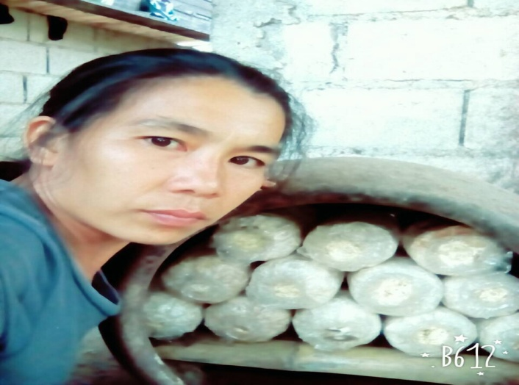
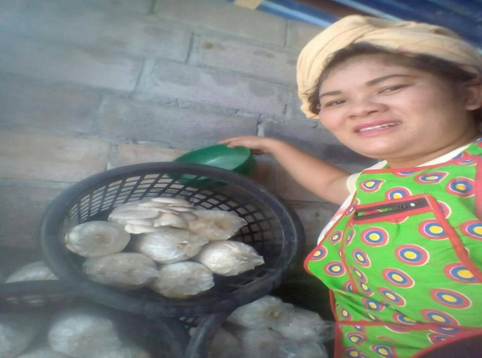

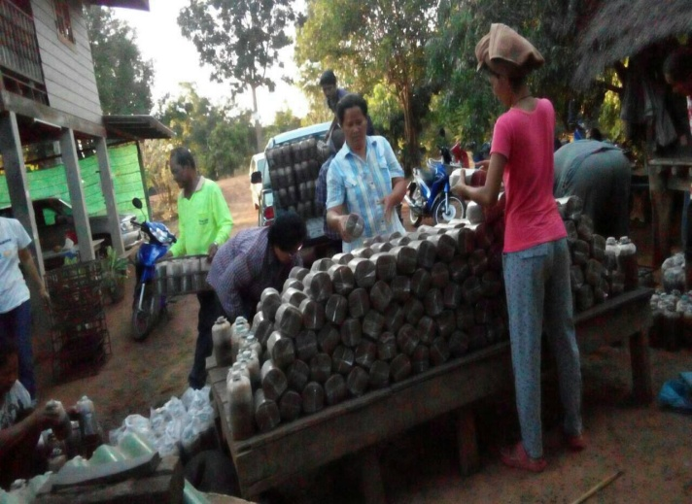
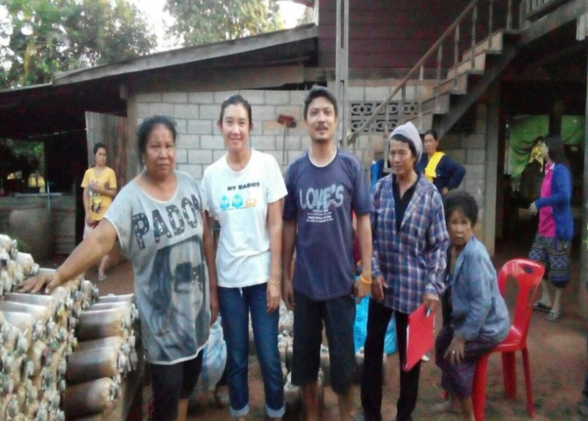

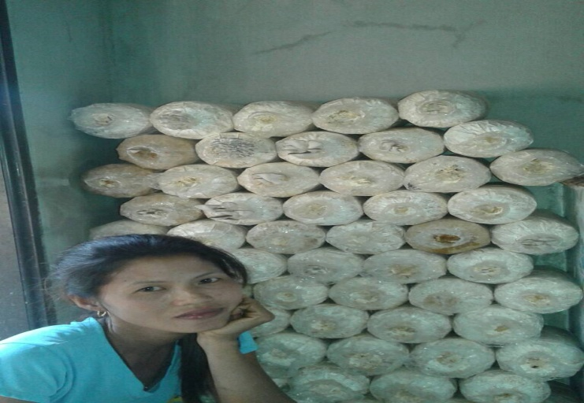
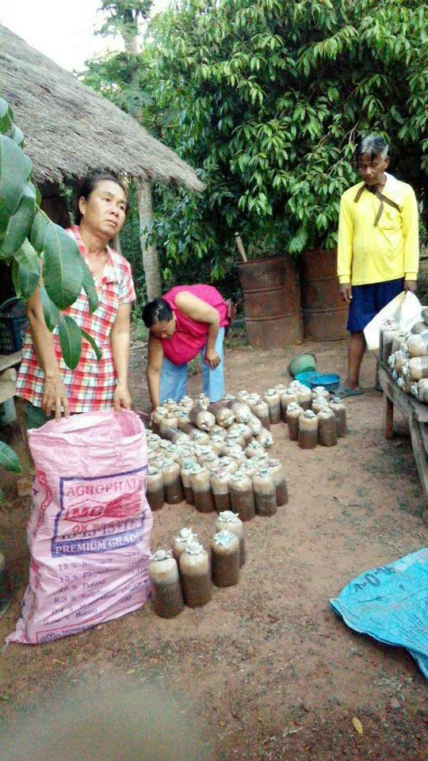

2.2 บ้านม่วงหอม หมู่ที่ 5 ตำบลแก่งโสภา
ด้านลดรายจ่าย เพิ่มรายได้
กิจกรรมเพาะเห็ดนางฟ้า

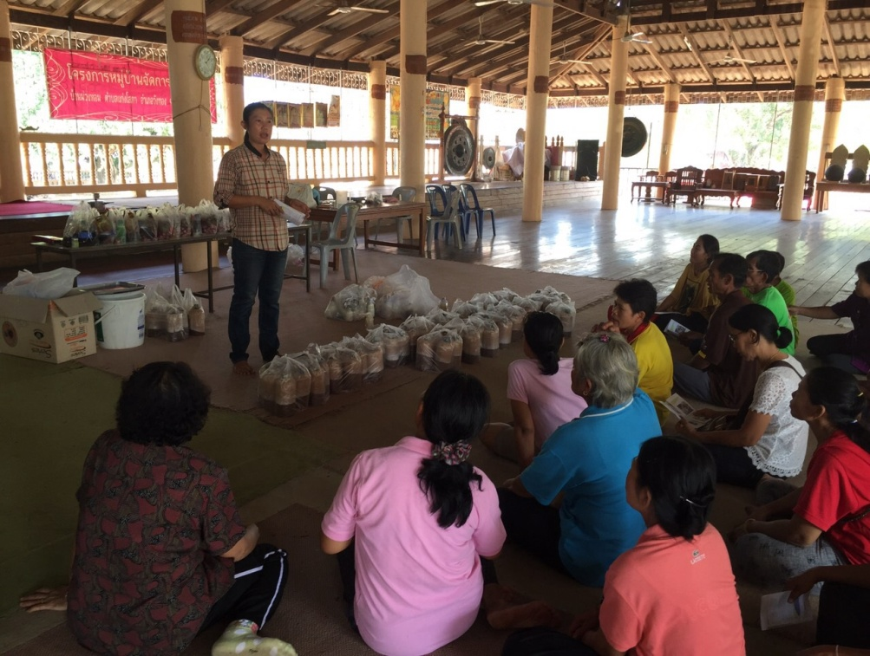

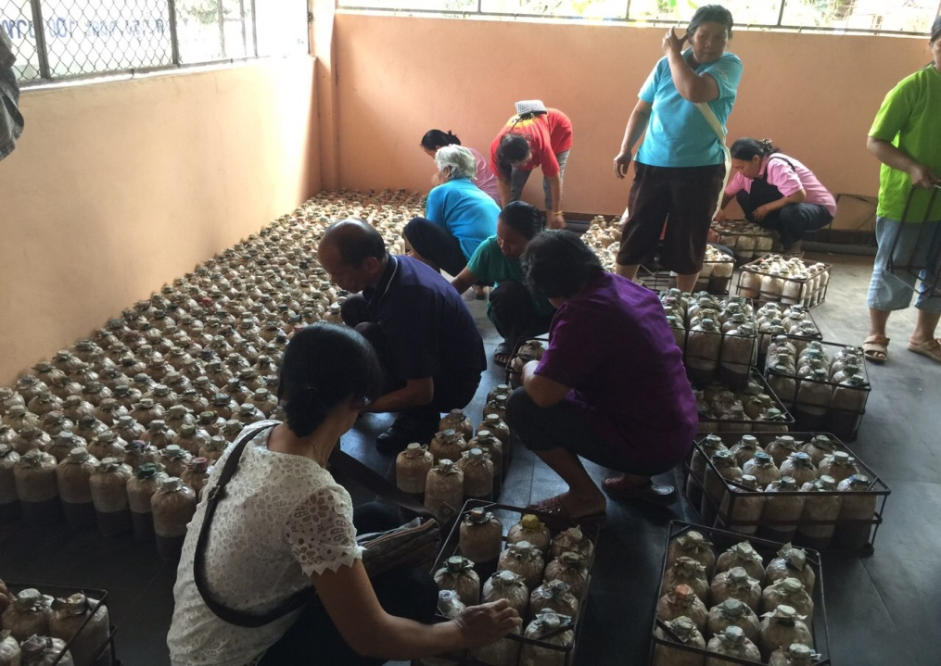

แบบสรุปประเมินผล(ระดับอำเภอ)
ส่วนที่ 1“ความรู้ความเข้าใจ การนำไปใช้ประโยชน์ และความพึงพอใจ”
ชื่อกิจกรรม (โครงการ)ส่งเสริมครอบครัวแข็งแรงตามแนวปรัชญาของเศรษฐกิจพอเพียง
ดำเนินการระหว่างวันที่ 9 ธันวาคม 2558
อำเภอวังทอง จังหวัดพิษณุโลก
1. ข้อมูลทั่วไป
ประเด็น | จำนวน | ร้อยละ
1)เพศ  - ชาย  - หญิง | 0  30 | 0  100
2)อายุ  - ต่ำกว่า 30 ปี  - 30 - 39 ปี  - 40 - 49 ปี  - 50 - 59 ปี  - 60 ปีขึ้นไป | 0  2  16  10  2 | 0  06.66  53.33  33.33  06.66
3)การศึกษา  - ประถมศึกษา  - มัธยมศึกษา  - ปริญญาตรี  - ปริญญาโท  - อื่น ๆ | 14  16  0  0 | 46.67  53.33
4) ตำแหน่ง  กรณีเป็นผู้นำองค์กรภาคประชาชน  (ระบุกลุ่ม/องค์กร)...............................  - ประธาน  - รองประธาน  - เลขานุการ  - กรรมการ  - อื่นๆ  กรณีเป็นเจ้าหน้าที่  (ระบุหน่วยงาน)...................................  - หัวหน้าหน่วยงานฯ  - นักวิชาการ(ระดับ)....................  - อื่นๆ (ระบุ)................................ | 9  3  4  14 | 30  10  13.33  46.67
ประเด็น | จำนวน | ร้อยละ
5) ตำแหน่งทางสังคม  - กำนัน  - ผู้ใหญ่บ้าน  - ผู้นำ อช.  - อช.  - ศอช.  - กพสม./กพสต./กพสอ./กพสจ.  - สมาชิก อบต./เทศบาล  - กม.  - อื่นๆ | 30 | 100

2. ความรู้และความเข้าใจด้านวิชาการ(กรุณาให้ข้อมูลทั้ง ก่อนและหลัง เข้าร่วมกิจกรรม)

ประเด็น | ก่อนเข้าร่วมกิจกรรม |  |  |  |  |  |  |  |  |  | หลังเข้าร่วมกิจกรรม
 | มากที่สุด |  | มาก |  | ปานกลาง |  | น้อย |  | น้อยที่สุด |  | มากที่สุด |  | มาก |  | ปานกลาง |  | น้อย |  | น้อยที่สุด
 | จำนวน | ร้อยละ | จำนวน | ร้อยละ | จำนวน | ร้อยละ | จำนวน | ร้อยละ | จำนวน | ร้อยละ | จำนวน | ร้อยละ | จำนวน | ร้อยละ | จำนวน | ร้อยละ | จำนวน | ร้อยละ | จำนวน | ร้อยละ
แนวทางการส่งเสริมครอบครัวแข็งแรงเพื่อเป็นฐานสังคมตามแนวปรัชญาของเศรษฐกิจพอเพียง | 2 | 6.66 | 5 | 16.67 | 23 | 76.67 |  |  |  |  | 10 | 33.33 | 20 | 66.67
หลักเกณฑ์คัดเลือกครอบครัวแข็งแรง | 2 | 6.66 | 5 | 16.67 | 23 | 76.67 |  |  |  |  | 10 | 33.33 | 20 | 66.67
แผนปฏิบัติการ  ขับเคลื่อนกิจกรรมส่งเสริมครอบครัวแข็งแรง | 5 | 16.67 | 2 | 6.66 | 23 | 76.67 |  |  |  |  | 20 | 66.67 | 10 | 33.33
3.การนำความรู้ไปใช้ประโยชน์
ประเด็น | มากที่สุด | มาก | ปานกลาง | น้อย | น้อยที่สุด
 | จำนวน | ร้อยละ | จำนวน | ร้อยละ | จำนวน | ร้อยละ | จำนวน | ร้อยละ | จำนวน | ร้อยละ
1) สามารถนำความรู้ที่ได้รับ  ไปใช้ในการปฏิบัติงานได้ | 25 | 83.33 | 5 | 16.67
2) สามารถให้คำปรึกษาแนะนำ  แก่ผู้เกี่ยวข้องได้ | 25 | 83.33 | 5 | 16.67
3) มั่นใจว่าจะสามารถนำความรู้  ที่ได้ไปประยุกต์ใช้เพื่อการ  ปรับปรุงและพัฒนางาน | 25 | 83.33 | 5 | 16.67
4) เห็นด้วยที่จะจัดกิจกรรมนี้  ในครั้งต่อไป | 25 | 83.33 | 5 | 16.67

4. ความพึงพอใจต่อการบริหารโครงการ
ประเด็น | มากที่สุด |  | มาก |  | ปานกลาง |  | น้อย |  | น้อยที่สุด |  | ไม่พึงพอใจ
 | จำนวน | ร้อยละ | จำนวน | ร้อยละ | จำนวน | ร้อยละ | จำนวน | ร้อยละ | จำนวน | ร้อยละ | จำนวน | ร้อยละ
1) การประสานงานของเจ้าหน้าที่ | 25 | 83.33 | 5 | 16.67
2) การอำนวยความสะดวกของเจ้าหน้าที่ | 25 | 83.33 | 5 | 16.67
3) การถ่ายทอดความรู้ของวิทยากร | 25 | 83.33 | 5 | 16.67
4) ความเหมาะสมของเนื้อหาวิชาการ | 25 | 83.33 | 5 | 16.67
5) บรรยากาศในการเรียนรู้ | 25 | 83.33 | 5 | 16.67
6) ระยะเวลาการจัดประชุม | 25 | 83.33 | 5 | 16.67
7) เอกสารประกอบการประชุม. | 25 | 83.33 | 5 | 16.67
8) อาหาร | 25 | 83.33 | 5 | 16.67
9) อาหารว่าง
10) การมีส่วนร่วมในการแสดงความคิดเห็น

